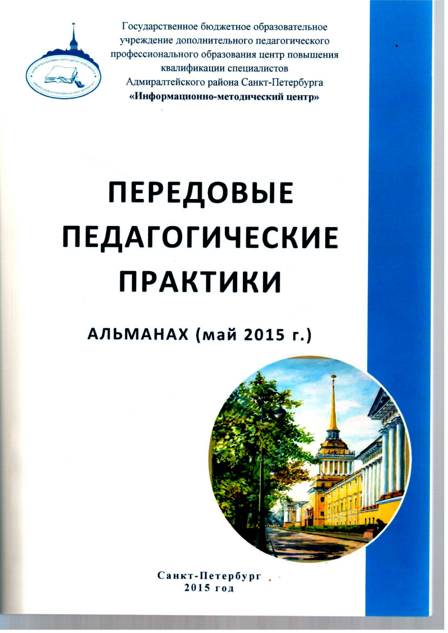

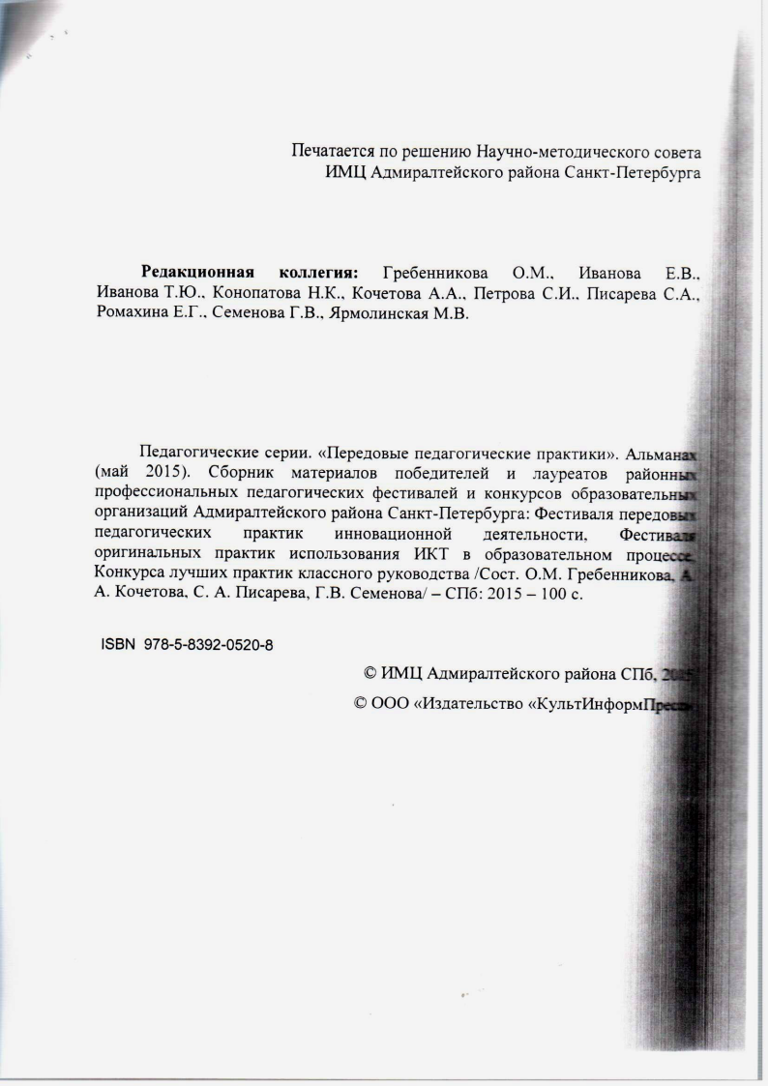
Войцешко Елена Валерьевна, методист ГБОУ средней школы № 229Адмиралтейского района Тема: «Модель общественно профессиональной экспертизы качества образования в школе».
«Новая школа - это современная система оценки качества образования, которая должна обеспечивать нас достоверной информацией о том, как работают и отдельные образовательные учреждения, и система образования в целом».
("Национальная образовательная инициатива "Наша новая школа").
Качество образования «задает» качество жизни человека и общества, так как определяет не только уровень знаний, но и степень личностного, мировоззренческого, гражданского развития подрастающего поколения. Поэтому качество образования следует рассматривать, прежде всего, с позиции его социальной ценности. Оно становится одной из важнейших задач теоретической и практической педагогики. Для практиков важно определить, какие направления деятельности необходимы для того, чтобы сделать образование высококачественным. Тенденции времени свидетельствуют о том, что образовательную деятельность приобретает четко сформированное сообщество потребителей образовательных услуг. Перед образовательными учреждениями сегодня стоит вполне конкретная задача: обеспечить соответствие качества предоставляемых услуг как государственным нормам и стандартам, так и запросам потребителя. Выполнение этой задачи становится для образовательного учреждения жизненно важным условием. И все чаще в контексте проблемы качества работы образовательного учреждения употребляется понятие «конкурентоспособность»: такое качество работы школы, которое выделяет ее из среды других образовательных учреждений и делает ее привлекательной для потребителей образовательных услуг. В силу чего одной из целей успешного образовательного учреждения является выявление тех особенностей и возможностей, которые максимально соответствуют потребностям общественно - профессионального сообщества. Несколько лет назад, при разработке и внедрении программы внутришкольного мониторинга качества образования нами была определена проблема, которая заключалась в «однобокости» оценки: объектами мониторинга в основном стали педагогические результаты (результаты ЕГЭ, академическая успеваемость, показатели участия в олимпиадах и конкурсах различного уровня) или данные, полученные в результате самооценки педагогическим коллективом и учащимися (анализ материально-технического обеспечения образовательного процесса, анкетирование учителей по освоению современными технологиями и т.п.). В связи с этим и возникла необходимость в организации неформальных процедур оценки качества образования через привлечение участников общественно-профессионального сообщества (родителей, молодежных организаций, выпускников, социальных партнеров и др.), объединенных заинтересованностью в улучшении качества образовательного процесса к оценке образовательной деятельности, т.е. через общественно-профессиональную экспертизу. Вопросы независимой общественно – профессиональной экспертизы деятельности образовательной организации как одного из эффективных механизмов его управления обсуждаются в российском обществе не первый год. Необходимость развития в России общественно-профессиональной экспертизы признана государством, закреплена не только в действующей редакции Федерального закона «Об образовании», но и находит отражение в документах, инициированных Президентом РФ, Правительством РФ, Комитетом по образованию Правительства Санкт-Петербурга, Советом по образовательной политике Комитета по образованию. Речь идёт о таких стратегически важных документах как:
- Федеральный Закон от 29.12.2012 года № 273-ФЗ «Об образовании в Российской Федерации» (ст. 96), вступающий в силу 01.07.2013 года.
- Концепция долгосрочного социально-экономического развития Российской Федерации на период до 2020 года, утверждена распоряжением Правительства Российской Федерации от 17 ноября 2008 г. № 1662-р (п.4 Раздела III).
- Национальная образовательная инициатива «Наша новая школа», утверждена Президентом Российской Федерации 04 февраля 2010 г., Пр-271.
- Государственная программа Российской Федерации «Развитие образования» на 2013-2020 годы, Распоряжение Правительства Российской Федерации от 22 ноября 2012 г. № 2148-р.
- Стратегия развития системы образования Санкт-Петербурга 2011-2020 гг. «Петербургская школа 2020», одобрена Коллегией Комитета по образованию Правительства Санкт-Петербурга в 2011 году.
Термин «общественно-профессиональная экспертиза» более точно выражает сущность существующей системы общественно-профессиональной оценки качества, подчеркивая роль экспертной оценки в способности улучшить качество образовательного процесса, максимально показать достоинства и скрытые резервы образовательного учреждения и избежать сопоставления с системой государственной аккредитации. Главной особенностью общественно-профессиональной экспертизы является то, что она проводится неправительственными организациями с точки зрения интересов общества в повышении качества подготовки учащихся, соответственно школа «раскрывается» для максимальной демонстрации особенностей своих образовательных программ, тогда как государственная аккредитация осуществляется официальным органом управления образованием в порядке надзора, что заставляет школы вести себя максимально замкнуто. Начиная эксперимент, мы изучали ресурсы в поисках того что уже сделано в этой области в мы итоге пришли к выводу, о том, что сегодня нет единых механизмов организации общественно – профессиональной экспертизы качества образования, отсутствуют обоснованные универсальные показатели и критерии для осуществления общественно-профессиональной экспертизы. В 2014 году в ГБОУ средней школе №229 Адмиралтейского района Санкт – Петербурга была организована опытно - экспериментальная работа по разработке модели организации общественно - профессиональной экспертизы в системе управления качеством образования в школе. Цель данного исследования - разработка и апробация на практике модели организации процедуры общественно-профессиональной экспертизы качества образования; и создание методических материалов для организации процедуры общественно-профессиональной экспертизы качества образования в соответствии с предложенной моделью. В соответствии с планом мероприятий на 2013-2014 учебный год мы создали творческие группы учителей – экспериментаторов» и уже на этапе подготовки педагогического коллектива над проблемой, мы столкнулись с поверхностным представлением учителей о том, что из себя представляет общественно – профессиональная – экспертиза, и не пониманием проведения самой процедуры экспертизы. В ходе семинаров и круглых столов педагоги – экспериментаторы под руководством методиста по ОЭР и научного руководителя попытались разобраться, что такое экспертиза качества образования и выяснили, что экспертиза качества образования — это всестороннее изучение состояния образовательных процессов, условий и результатов образовательной деятельности, полученных экспертами из самых разных источников в процессе проведения экспертизы. Так же в ходе эксперимента был выявлен ряд психологических барьеров, испытываемых педагогами при проведении общественно – профессиональной экспертизы. Педагоги отметили чрезмерную загруженность нехватку времени и в соответствии с этим неготовность к дополнительной деятельности. По мнению педагогического коллектива, экспертизу может проводить компетентный в вопросах педагогики эксперт, иначе возникает опасение некомпетентного оценивания. Педагоги готовы оценивать, но не готовы к экспертизе своей деятельности. Коллеги отметили, и тот факт, что необходима так же специальная подготовка эксперта и выработка единых критериев оценивания. При опросе родительской общественности было выявлено, что родители не готовы к провидению общественно – профессиональной экспертизы в силу чрезмерной загруженности. Учащиеся готовы оценивать, но не знают, как. В ходе I этапа ОЭР работы мы решили ряд запланированных задач, в том числе создали модель организации общественно – профессиональной экспертизы качества образования. В этом году мы решали ряд задач, связанных с тем, Кто и как будет осуществлять экспертизу качества образования и самое главное - Что будем экспертировать? Для выдачи заключения, в какой-либо области ОУ будут приглашены независимые эксперты:
- ученическая общественность (представители совета старшеклассников);
- родительская общественность (родители учащихся);
- студенческая общественность (выпускники школы прошлых лет);
- Профессиональная общественность (завучи, директора школ, учителя, представители ВУЗов и т.д.). В результате первого этапа ОЭР нами была разработана пилотная модель организации общественно – профессиональной экспертизы качества образования в школе, регламентирующая деятельность субъектов общественно - профессиональной экспертизы. Следующим шагом стало определение критериальных показателей качества образовательного процесса. Данная система, критериальных показателей должна не только обеспечить измерение и анализ результативности образовательного процесса, но и позволит сделать на основе их анализа экспертную оценку деятельности образовательного учреждения. Далее мы считаем необходимым разработать программу обучения экспертов проведению процедуры общественно – профессиональной деятельности школы. Мы предлагаем 2 пути проведения ОПЭКО:
- Очная (приход в школу экспертов)
- Заочная (посредством заполнения экспертной карты через электронную форму по ссылке). Эксперты заполняют экспертные карты, в которых выделены несколько блоков (буквально на днях нам пришла в голову мысль на третьем этапе ОЭР при повторной экспертизе (контрольной) разделить экспертные карты по направлениям профессиональные более конкретные для педагогов, родителей и учащихся
- Образовательная среда; (это может быть ролик о материально – техническом оснащении школы, либо эксперт может придти лично)
- Открытость ОУ (наличие сайта и его наполняемость, публикационная активность, соц. проекты и т.д.);
- Удовлетворенность субъектов образовательного процесса (наличие доп. образования, нал сетевых проектов, ведение исследовательской деятельности).
- Анализ школьной документации в открытом доступе (образовательные программы, публичный отчет директора, расписание занятий, электронный дневник). После проведенной экспертизы эксперты собираются вместе сведения обобщаются и осмысляются экспертной группой, на основе проведенного анализа делается экспертное заключение, и вырабатываются соответствующие рекомендации по совершенствованию и развитию образовательно-организационной системы школы на основании, которого директор принимает управленческое решение. На третьем этапе ОЭР при повторной экспертизе (контрольной) мы планируем разделить экспертные карты по направлениям: профессиональные (более конкретные для педагогов), родителей и учащихся. Включение педагогов в ОЭР по теме эксперимента, позволило повысить у педагогов школы уровень теоретической и практической готовности к исследовательской деятельности, а так же повысить уровень их профессионально-педагогической компетентности: информационной (педагоги расширили своё информационное поле, повысили уровень информационной культуры), коммуникативной (педагоги научились работать в коллективе, сотрудничать, создавать необходимую атмосферу для взаимодействия друг с другом), креативной (педагоги стали творчески подходить к процессу инновационной деятельности), когнитивной (начался активный процесс освоения педагогами технологий в области исследовательской деятельности), самообразовательной (педагоги повысили уровень самообразования, участвуя в семинарах, круглых столах по теме эксперимента). После проведения ряда мероприятий (диагностики субъектов образовательного процесса, для выявления степени компетентности педагогов в понимании сущности общественно – профессиональной экспертизы, внутрифирменного обучения, семинаров – практикумов), педагоги и родительская общественность, старшеклассники стали понимать сущность и необходимость общественно профессиональной экспертизы качества образования в школе. Эксперимент продолжается в этом году мы планируем выпустить методическое пособие, в котором будет прописан механизм организации проведения ОПЭКО ОУ. Таким образом, результаты опытно – экспериментальной работы показали актуальность проведения общественно – профессиональной экспертизы в школе, как для педагогического сообщества, так и для общественности в целом. Мы считаем, что модель общественно-профессиональной экспертизы способна принять участие в реализации государственного заказа и общественных ожиданий, учитывающей требования общественно-профессионального сообщества к качеству подготовки выпускников создаст и усилит систему обратной связи школы с потребителями образовательных услуг. Библиографический список:
- Акулова О.В., Лебедев О.Е., Конасова Н.Ю. Эффективное управление школой в современных условиях. – СПб. КАРО, 2006, 272 с.
- Конасова Н. Ю. Общественная экспертиза качественного школьного образования. -СПб. КАРО, 2009. - 208 с.
- Конасова Н. Ю. Общественная экспертиза образовательных результатов как форма конструктивного диалога школы и общества. - URL: http://www.emissia.org/offline/2012/1758.htm (дата обращения: 20.05.2014)
- Сайт: http://school229.ru
- «Ценности и смыслы современного образования»: Сборник статей Международной научно – практической конференции посвященной 90 - летию со дня рождения Академика РАО З.И.Васильевой 9 октября 2014года/Сост. АА Кочетова, Н.В.Седова –Спб.: Изд-во «Свое издательство»,2014. – 438с. (РазделVII Опытно экспериментальная и инновационная деятельность в образовании) статья Войцешко Е.В. «Модели общественно – профессиональной экспертизы в системе управления качеством образования в школе». -383-386 с.

